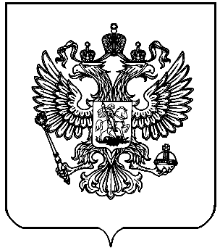

ТЕРРИТОРИАЛЬНАЯ ИЗБИРАТЕЛЬНАЯ КОМИССИЯ

ГОРОДА ЗВЕРЕВО РОСТОВСКОЙ ОБЛАСТИ

ПОСТАНОВЛЕНИЕ
30 июня 2017г. |  | № 33-3
г. Зверево
 | О назначении члена участковой избирательной комиссии избирательного участка, участка референдума № 638 г. Зверево Ростовской области с правом решающего голоса
В связи с прекращением полномочий члена участковой избирательной комиссии избирательного участка № 638 г. Зверево Бутко Н.А. (в связи со смертью), руководствуясь п.11 ст.29, Федерального закона от 12.06.2002г. № 67-ФЗ «Об основных гарантиях избирательных прав и права на участие в референдуме граждан Российской Федерации»,
Территориальная избирательная комиссия г. Зверево Ростовской области
ПОСТАНОВЛЯЕТ:
- Назначить из резерва составов участковых комиссий Пухову Римму Васильевну, выдвинутую Региональным отделением в Ростовской области Всероссийской политической партии "Партия Великое Отечество", членом участковой избирательной комиссии № 638 г. Зверево с правом решающего голоса.
- Выдать Пуховой Римме Васильевне удостоверение члена участковой избирательной комиссии избирательного участка, участка референдума № 638 г. Зверево Ростовской области.
3. Направить настоящее постановление в участковую избирательную комиссию избирательного участка, участка референдума № 638 г. Зверево Ростовской области.
4. Контроль за исполнением настоящего постановления возложить на председателя территориальной избирательной комиссии города Зверево С.В.Мироненко.

Председатель комиссии С.В. Мироненко
Секретарь комиссии А.О. Кузнецова

